SIARAN PERS

Butuh HP AI untuk Multitasking? Galaxy A57 5G Buat Aktivitas Harian Lebih Praktis
Nikmati pengalaman multitasking sehari-hari makin efektif dengan dukungan Awesome Intelligence Galaxy A57 5G
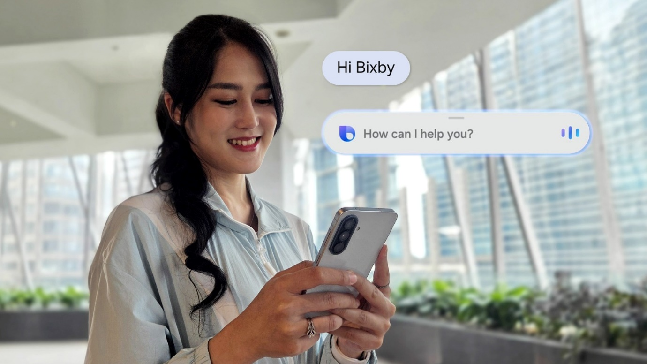Segala kemudahan multitasking harian pengguna didukung dengan Awesome Intelligence di Galaxy A57 5G

Jakarta, 27 April 2026 – Di tengah rutinitas yang semakin padat, mulai dari kuliah, bekerja, commuting, hingga mobilitas sehari-hari, anak muda kini dituntut untuk dapat melakukan banyak hal dalam waktu bersamaan. Namun, multitasking sering kali menjadi tidak efisien karena harus berpindah antar aplikasi, mencari informasi secara manual, hingga menghadapi proses yang memakan waktu.

Menjawab kebutuhan tersebut, Samsung menghadirkan Galaxy A57 5G dengan dukungan Awesome Intelligence yang dapat langsung digunakan secara instan, tanpa proses yang merepotkan sehingga memudahkan pengguna dalam menjalani berbagai aktivitas sehari-hari. “Galaxy A57 5G dirancang untuk menghadirkan pengalaman yang lebih cerdas dan relevan melalui Awesome Intelligence. Dengan dukungan berbagai asisten AI yang mudah diakses seperti Gemini, Bixby, dan Perplexity, serta fitur Seamless Action Across Apps dan Multi Window, pengguna dapat mengakses informasi dan menyelesaikan berbagai kebutuhan harian dengan lebih cepat dan efisien,” ujar Annisa Maulina, MX Product Marketing Senior Manager Samsung Electronics Indonesia.

Variasi Pilihan Asisten AI, Dapat Dipilih Sesuai Kebutuhan

Pada Galaxy A57 5G, pengguna diberikan kebebasan untuk menggunakan pilihan asisten AI mulai dari Gemini, Bixby dan terbaru yaitu Perplexity sesuai dengan kebutuhan. Jika ingin mencari inspirasi untuk memantik kreativitas, dapat dilakukan melalui Gemini. Misalnya, pengguna dapat memberikan prompt kepada Gemini “Carikan ide outfit untuk pergi ke acara dinner kantor”. Maka, Gemini langsung memberikan rekomendasi sebagai inspirasi kepada pengguna.

Jika membutuhkan kontrol atas aplikasi ponsel, manfaatkan Bixby. Contohnya, ketika pengguna merasa bosan saat di perjalanan dan ingin mendengarkan musik tanpa harus membuka aplikasi, pengguna dapat langsung memberikan perintah kepada Bixby untuk membuka aplikasi Spotify untuk langsung memutarkan lagu.

Bagi pengguna yang berkuliah atau memiliki pekerjaan yang membutuhkan informasi riset mendalam dapat menggunakan pilihan asisten AI terbaru dalam Galaxy A57 5G yaitu Perplexity yang menyediakan riset mendalam dan lengkap untuk bermacam topik. Pengguna dapat melakukannya dengan cara:

Buka aplikasi Perplexity

Masukkan prompt riset seperti “Carikan penelitian mengenai manfaat pilates bagi tubuh”

Hasil dari Perplexity akan muncul dengan informasi sumber yang kredibel

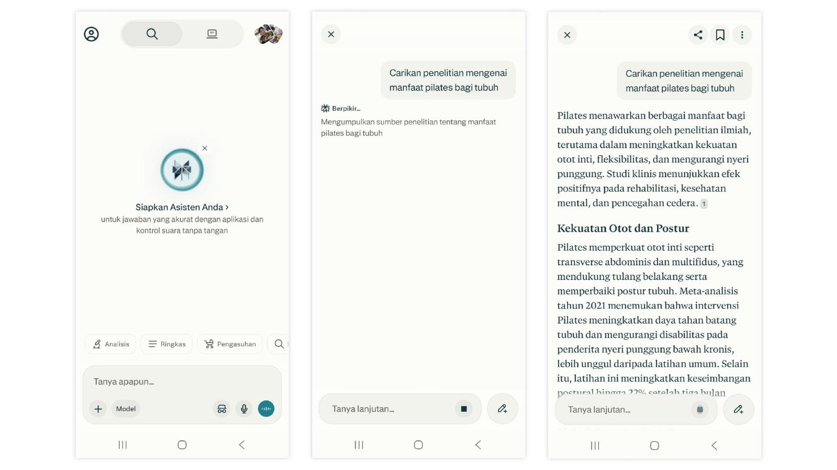
Penggunaan Perplexity di Galaxy A57 5G mempermudah pengguna mendapatkan informasi menyeluruh secara kredibel

Satu Prompt untuk Integrasikan Berbagai Aplikasi dengan Mudah

Asisten AI pun dapat terintegrasi secara mulus dengan aplikasi ponsel lainnya, memberikan kemudahan beraktivitas melalui Seamless Action Across Apps di Galaxy A57 5G. Pengguna bisa langsung memberikan perintah kepada Gemini untuk membuatkan jadwal harian, lalu jadwal ini langsung disimpan di kalender secara otomatis. Tidak perlu lagi membuka satu per satu aplikasi untuk mengintegrasikan kebutuhan pengguna, semuanya bisa dilakukan dalam satu perintah dengan cara:

Buka aplikasi Gemini.

Masukkan prompt seperti “Buatkan jadwal meeting tanggal 29 April pukul 10.00-11.00 WIB”. Kita dapat pula menambahkan prompt tambahan seperti “buatkan alarm pengingat” atau “buatkan jadwal meeting setiap hari tertentu” sesuai kebutuhan.

Gemini akan membantu memasukkan jadwal tersebut ke dalam kalender.

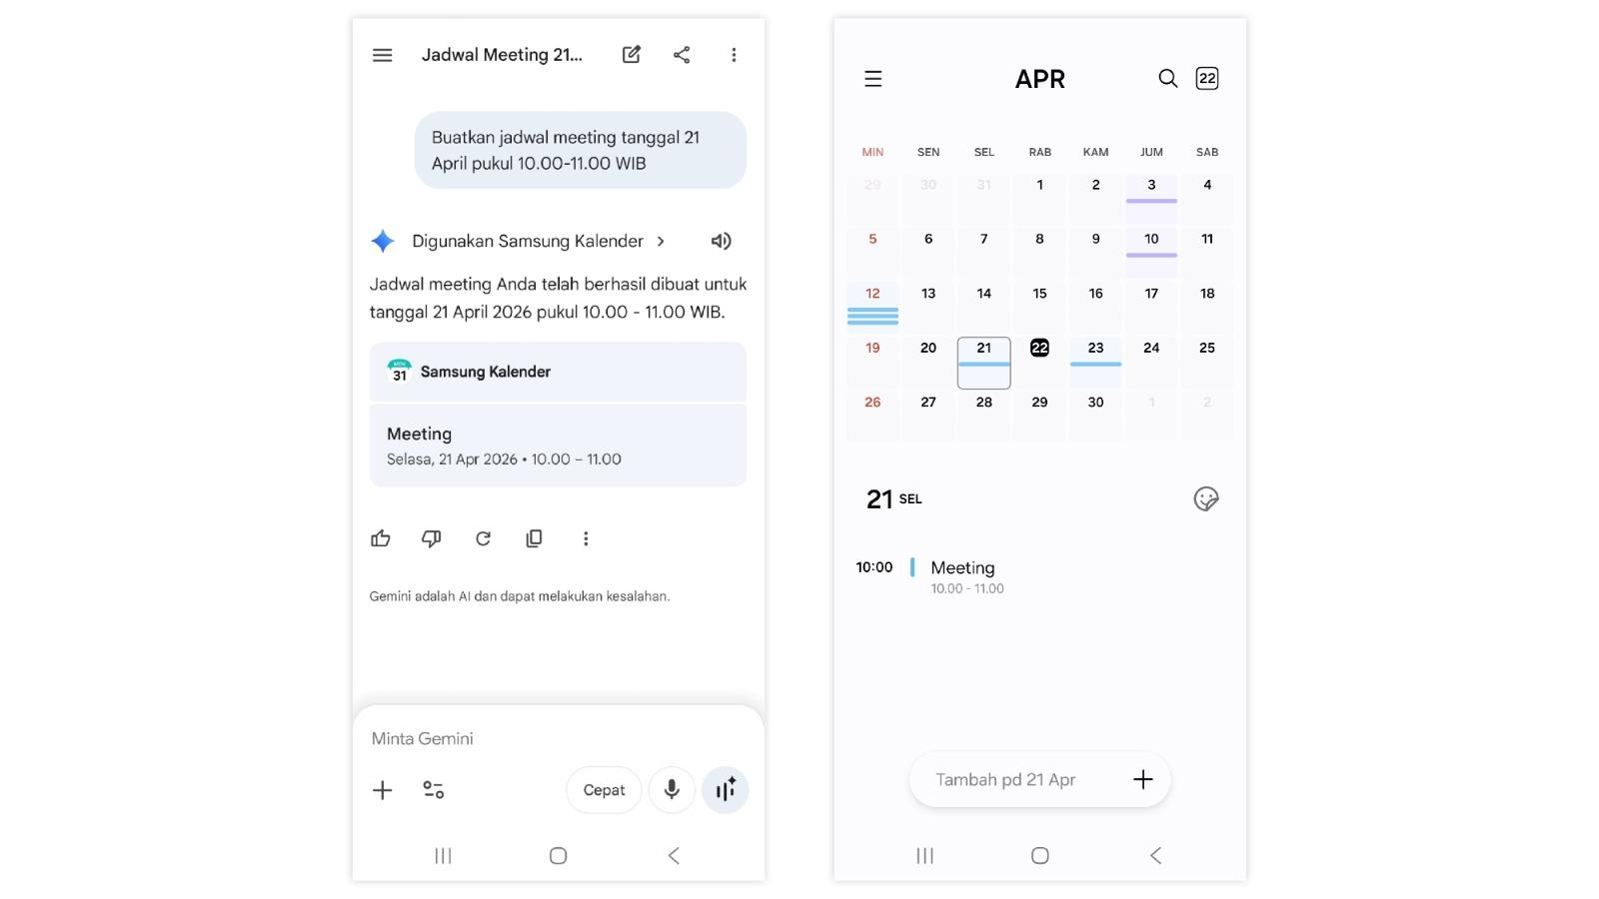
Penggunaan Seamless Action Across Apps dari Gemini ke Kalender di Galaxy A57 5G

Multi Windows untuk Maksimalkan Multitasking

Untuk membuat multitasking lebih efisien, manfaatkan Multi Windows untuk membuka dua aplikasi sekaligus dalam satu layar. Cara mengaktifkannya:

Buka pengaturan

Cari “Advanced Features/Fitur Lanjutan”, kemudian klik “Multi Window/Multi Jendela” dan aktifkan.

Setelah itu, klik “Recent Apps/Aplikasi Terbaru”. Misalnya untuk membuka Gemini dan Notes bersama-sama, pilih Gemini untuk diletakkan di sisi atas dan tekan Samsung Notes untuk diletakkan ke bawah.

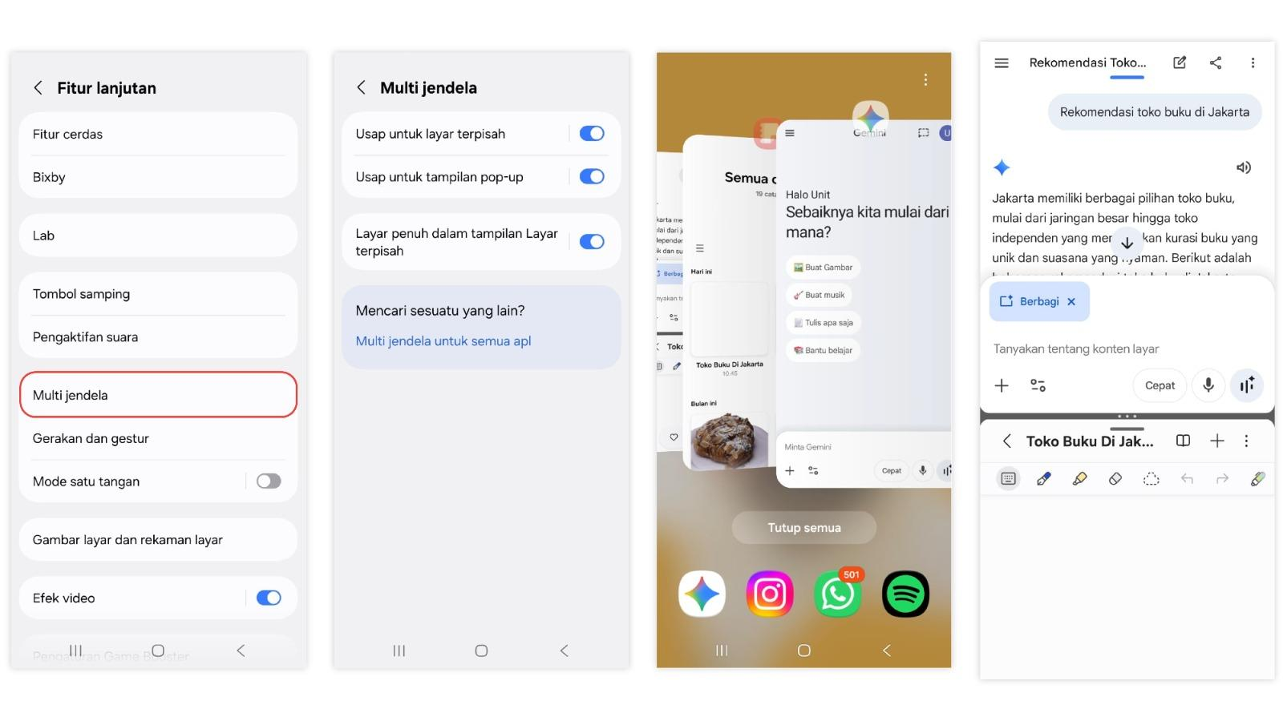
Cara mengaktifkan Multi Windows di Galaxy A57 5G. Lakukan riset di Gemini dan catat hasilnya di Notes tanpa perlu berpindah layar.

Performa Responsif untuk Jangka Panjang

Segala kelancaran pada Awesome Intelligence di Galaxy A57 5G didukung kinerja mumpuni prosesor terbaru Exynos 1680, menghadirkan peningkatan CPU, NPU, terutama GPU di Galaxy A57 5G yang membuat pemrosesan AI berjalan lebih mulus, stabil dan responsif. Dalam pengoperasian sehari-hari, ponsel ini menghadirkan baterai 5000mAh yang tahan seharian, dengan dukungan Super Fast Charging memungkinkan pengisian daya cepat.

Galaxy A57 5G dirancang tidak hanya untuk kebutuhan hari ini, tetapi juga untuk penggunaan jangka panjang. Dengan dukungan hingga enam generasi pembaruan software dan pembaruan keamanan hingga enam tahun, pengguna dapat menikmati pengalaman yang tetap up-to-date tanpa perlu sering berganti perangkat. Perangkat ini juga dilengkapi dengan perlindungan tambahan berupa garansi pabrik selama 2 tahun (extended warranty).

Solusi Cerdas untuk Kebutuhan Awesome Generation

Galaxy A57 5G telah tersedia di toko offline dan online Samsung di seluruh Indonesia dengan pilihan warna Awesome Navy, Awesome Gray, Awesome Icy Blue, dan Awesome Lilac. Perangkat ini tersedia pada harga retail yang direkomendasikan mulai dari Rp 7.599.000 dalam 3 varian: 8/128GB, 8/256GB, dan 12/256GB. Hingga 30 April 2026, tersedia penawaran spesial dengan total keuntungan senilai hingga Rp5,3 juta, mulai dari harga spesial, cashback, jaminan harga terbaik untuk trade-in dari produk Galaxy sebelumnya, hingga bundling dengan Galaxy Wearables dan aksesori. Tersedia skema cicilan, 0% bunga dan 0% DP melalui Finance+, membuat penawaran ini menjadi awesome deal yang sangat menarik.

***

Tentang Samsung Electronics Co., Ltd.
Samsung menginspirasi dunia dan membentuk masa depan dengan ide dan teknologi transformatif. Perusahaan ini mendefinisikan ulang dunia TV, digital signage, smartphone, wearables, tablet, elektronik rumah tangga dan sistem jaringan, juga memori, sistem LSI, dan foundry. Samsung juga memajukan teknologi pencitraan medis, solusi HVAC dan robotik, sembari mengembangkan produk-produk otomotif dan audio lewat Harman. Dengan ekosistem SmartThings, kolaborasi terbuka dengan para mitra, dan integrasi AI ke dalam portfolionya, Samsung menghadirkan pengalaman terhubung yang mulus dan cerdas. Untuk berita terkini, silakan kunjungi Samsung Newsroom di news.samsung.com.

Untuk keterangan lebih lanjut:
Jane Tjondro
Public Relations Professional
Samsung Electronics Indonesia
Phone: 021-2958 8000
Email: j.tjondro@samsung.com

